1. 实验简介

本教程介绍使用温度传感器 LM75 来进行温度测试，例程中主要介绍温度传感器的 FPGA 驱动和数码管显示。

1. 实验原理

## 2.1 LM75原理介绍

LM75BD 是一个高速 I2C 接口的温度传感器，可以在-55℃～+125℃的温度范围内将温度直接转换为数字信号，并可实现 0.125℃的精度。控制器可以通过 I2C 总线直接读取其内部寄存器中的数据，并可通过 I2C 对 4 个数据寄存器进行操作，以设置成不同的工作式。LM75BD有 3 个可选的逻辑地址管脚，使得同一总线上可同时连接 8 个器件而不发生地址冲突。LM75BD 可配置成不同的工作模式。它可设置成在正常工作 式下周期性地对环境温度进行监控，或进入关断模式来将器 件功耗降至最低。OS 输出有 2 种可选的工作模式：OS 比较器模式和 OS 中断 式，OS 输出可选择高电平或低电平有效。正常工作模式下，当器件上电时，OS 工作在比较器模式，温度阈值为80℃，滞后阈值为 75℃。低功耗设计，工作电流典型值为 250uA，掉电模式为 3.5uA；宽工作电压范围：2.8V～5.5V。LM75BD 管脚说明如下图：

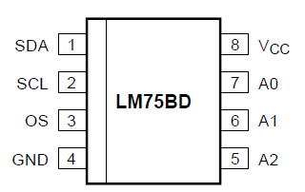

|  |  |  |
| --- | --- | --- |
| 引脚名称 | 引脚序号 | 说明 |
| SDA | 1 | I2C串行双向数据线，开漏口 |
| SCL | 2 | I2C串行时钟输入，开漏口 |
| OS | 3 | 过热关断输出，开漏输出 |
| GND | 4 | 地，连接到系统地 |
| A2 | 5 | 用户定义的地址2 |
| A1 | 6 | 用户定义的地址1 |
| A0 | 7 | 用户定义的地址0 |
| VCC | 8 | 电源 |

1. 温度寄存器Temp（地址0x00）

温度寄存器是一个只读寄存器，包含 2 个 8 位的数据字节，由一个高数据字节（MS）和一个低数据字节（LS）组成。这两个字节中只有 11 位用来存放分辨率为 0.125℃的 Temp 数据（以二进制补码数据的形式），如下表所示。对于 8 位的 I2C 总线来说，只要从 LM75BD 的“00地址”连续读两个字节即可（温度的高 8 位在前）。

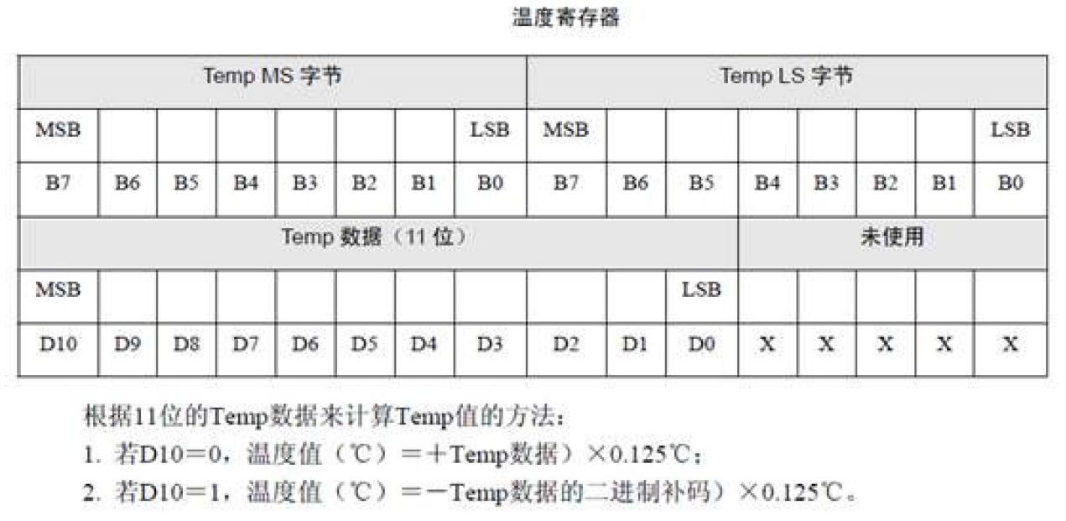

下表给出了一些 Temp 数据和温度值的例子。

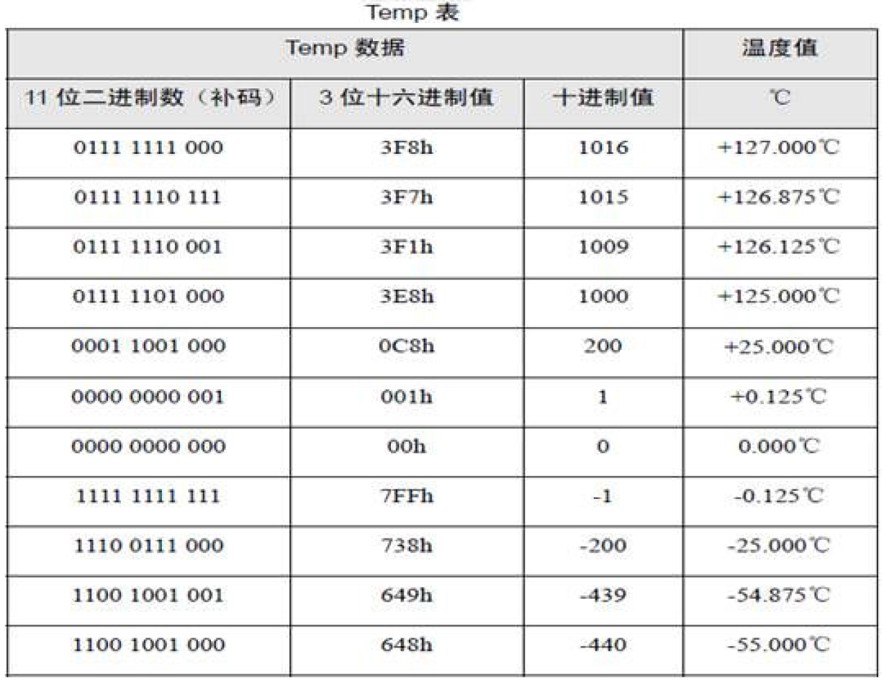

1. 配置寄存器（地址 0x01）

配置寄存器为 8 位可读写寄存器，其位功能分配如下表所示。

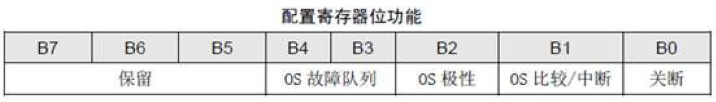

B7-B5： 保留，默认为 0。

B4-B3： 用来编程 OS 故障队列。00 到 11 代表的值为 1、2、4、6，默认值为 0。

B2： 用来选择 OS 极性。B2=0，OS 低电平有效（默认）；B2=1，OS 高电平有效。

B1： 选择 OS 工作模式。B1=0，配置成比较器模式，直接控制外围电路；B1=1，OS 控制输出功能配置成中断模式，以通知 MCU 进行相应处理。

B0： 选择器件工作模式。B0=0，LM75A 处于正常工作模式（默认）；B0=1，LM75A 进入关断模式。

1. 滞后寄存器 Thyst（0x02）

滞后寄存器是读/写寄存器，也称为设定点 存器，提供了温度控制范围的下限温度。每次转换结束后，Temp 数据（取其高 9 位）将会与存放在该寄存器中的数据相比较，当环境温度低于此温度的时候，LM75BD 将根据当前模式（比较、中断）控制 OS 引脚作出相应反应。该寄存器都包含 2 个 8 位的数据字节，但 2 个字节中，只有 9 位用来存储设定点数据（分辨率为 0.5℃的二进制补码），其数据格式如下表所示，默认为 75℃。

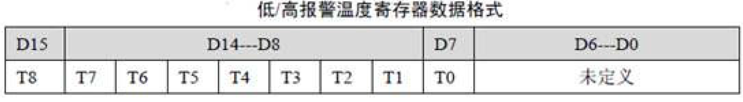

1. 超过温关断阈值寄存器 Tos（0x03）

超温关断寄存器提供了温度控制范围的上限温度。每次转换结束后，Temp 数据（取其高 9 位）将会与存放在该寄存器中的数据相比较，当环境温度高于此温度的时候，LM75BD将根据当前模式（比较、中断）控制 OS 引脚作出相应反应。其数据格式如表 4 所示，默认为 80℃。

1. OS 输出

OS 输出为开漏输出口。为了观察到这个输出的状态，需要接一个外部上拉电阻，其阻值应当足够大（高达 200kΩ），以减少温度读取误差。OS 输出可通过编程配置寄存器的 B2 位设置为高或低有效。如下图所示，为 LM75BD在不同模式下 OS 引脚对温度作出的响应。OS 设为低有效。



可以看出，当 LM75BD工作在比较器模式时，当温度高于 Tos 时，OS 输出低电平。此时采取了降温措施，启动降温设备（如风扇），直到温度再降 Thyst，则停止降温，因此在这 式下，LM75BD可以直接控制外部电路来保持环境温度；而在中断模式，则在温度高于 Tos 或低于Thyst 时产生中断。注意：在中断式下，只有当 MCU 对 LM75BD进行读操作后，其中断信号才会消失（图中 OS 变为高电平）。

1. I2C 串行接口

在主控器的控制下，LM75BD可以通过 SCL 和 SDA 作为从器件连接到 I2C 总线上。主控器必须提供 SCL 时钟信号，可以通过 SDA 读出器件数据或将数据写入到器件中。LM75BD从地址（7 位地址）的低 3 位可由地址引脚 A2、A1 和 A0 的逻辑电平来决定。地址的高 4 位预先设置为‘1001’。

## 2.2 硬件原理图

如下为开发板的温度传感器 LM75BD 部分原理图：

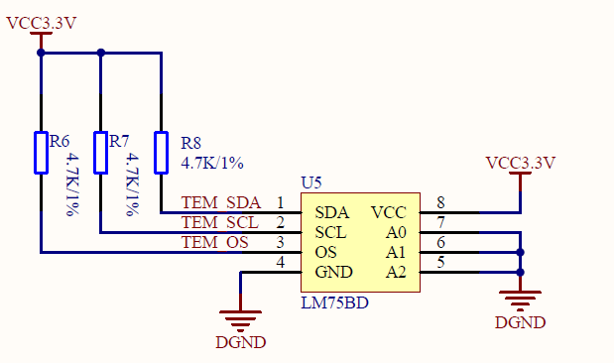

LM75 部分原理图

1. 程序设计

程序设计比较简单，功能是 FPGA 驱动 LM75 温度传感器不断地读取温度值并送到数码管进行显示。

代码说明：

temp_test.v 是顶层模块，包含了 i2c_read_lm75，hextobcd 和 smg_interface 模块；

i2c_read_lm75.v 是 LM75 的温度读取模块，实时读取温度值；

hextobcd.v 为十六进制转 BCD 模块；

smg_interface.v 为数码管显示模块，在数码管上显示 LM75 的温度。

|  |  |  |  |  |
| --- | --- | --- | --- | --- |
| 信号名 | 方向 | 管脚 | BANK | 端口说明 |
| TEM_SCL | output | N2 | BANK34 | IIC时钟信号线 |
| TEM_SDA | inout | M3 | BANK34 | IIC双向数据线 |
| TEM_OS | input | P2 | BANK34 | 超温输出 |

1. 实验现象

将工程目录下的bit文件下载至开发板，8位数码管显示实际采集到板卡温度，如下图所示：

